VelaGuard 离线主动提醒手表
2026 首届 openvela AI 硬件开发者大赛作品介绍
AI 硬件产品创新赛道
队伍 contest2026 447 oohaoba144
目标硬件 Huangshan Pi SF32LB52 DevKit LCD V1.2
版本日期 2026 年 9 月 16 日

一 作品概述
VelaGuard 是一款运行在 openvela 上的离线主动提醒助手。它将任务创建、设备端定时、主动提醒、用户确认或延后、历史记录和板载持久化组成完整闭环。网络、BLE 和云端模型不是核心提醒链路的前置条件，因此设备在脱离电脑后仍能完成 60 秒演示提醒。
作品面向需要可靠提醒的日常健康和学习场景。用户可以通过触摸界面创建演示任务，也可以通过 PC 网关输入中文提醒。设备到期后使用 AMOLED 全屏提醒与 RGB 灯提示，确认或延后结果写入 NOR，并能在复位后恢复。

二 产品体验
- 默认表盘显示大时间、日期、下一提醒圆环、历史记录数和设备健康状态。
- 上滑进入六入口应用列表，包括守护、任务、记录、设备、Demo 和关于。
- Demo 创建 60 秒相对提醒；到期后可完成或延后 60 秒。
- 功能页支持左右切换，下滑返回表盘；提醒态始终以全屏界面覆盖。
- RTC 无效时明确显示未同步状态，不伪造时间；相对提醒仍可运行。
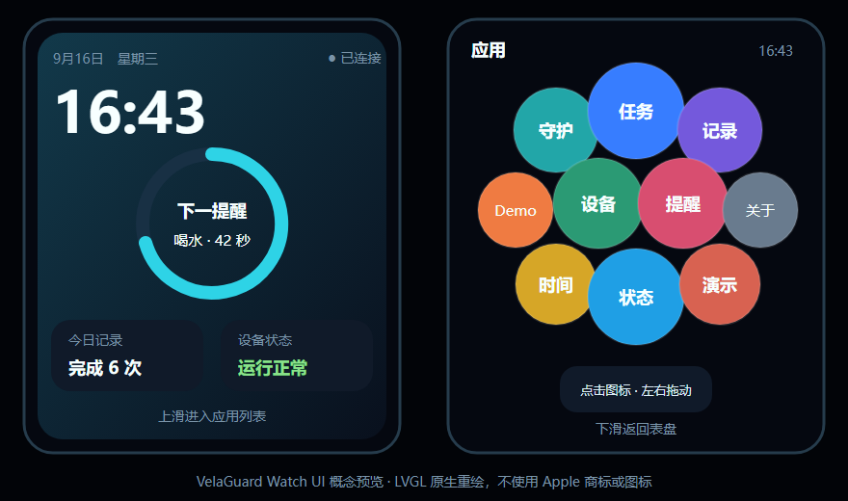
图 1 VelaGuard 表盘与应用启动器设计示意

三 系统架构
TaskStore 是任务状态的唯一事实源。Runtime 负责状态转换与时间域校验，官方 cron 只负责唤醒和对账。设备 UI、UART 命令和 Agent 工具均通过同一 Runtime 操作任务，避免出现多套状态。
层级 | 组成 | 作用
交互层 | LVGL 表盘与业务页 PC 网关 | 展示状态 接收触摸和中文命令
接口层 | JSON Lines 五个 Agent 工具 | 严格校验 请求重放 操作守卫
业务层 | Runtime Core Protocol | 任务状态转换 双时间域 错误处理
调度层 | openvela cron 单调时钟 RTC | 到期唤醒 相对和绝对任务对账
数据层 | 双槽 TaskStore LittleFS NOR | CRC 版本迁移 同步写入 重启恢复
硬件层 | AMOLED FT6146 KEY2 RGB | 显示 触摸 实体确认 主动提示

四 技术亮点

离线主动执行
任务创建后由设备本地调度，到期、延后和完成均不依赖网络。PC 网关关闭后，设备仍能完成完整提醒链路。

双时间域和安全恢复
绝对任务使用有效 UTC，短期提醒使用单调时钟。相对任务跨重启后不会猜测断电时间，而是进入 NEEDS_RESET，等待用户明确重新计时。

持久化和防重放
双槽快照、CRC、版本迁移和 LittleFS 同步保护任务数据。request_id、任务状态、due time 和 revision 守卫用于拒绝过期或重复副作用操作。

Skill 与工具桥接
设备注册创建、列表、延后、确认和重新计时五个工具。Skill 明确时间域、revision、重试和不确定结果处理规则，便于 Agent 以受限接口调用同一 Runtime。

五 验证结果
验证项 | 结果 | 证据范围
主机测试 | 通过 | Core 协议 Store Runtime 工具 网关 UI
中文字体 | 通过 | 7540 个字形逐字像素检查
ARM 构建 | 通过 | Flash 2669780 bytes SRAM 203844 bytes
固件写入 | 通过 | COM7 sftool compat verify exit 0
启动健康 | 通过 | storage cron runtime RGB Skill 五工具
设备状态 | 通过 | ready display touch storage app ui error 0
提醒闭环 | 分项通过 | 触摸创建 到期 延后 再到期 完成
历史恢复 | 通过 | NOR 数据保留 复位后历史可读

六 五分钟演示流程
- 展示表盘和六入口应用列表。
- 点击 Demo 创建喝水提醒并展示倒计时。
- 保持网关关闭，等待全屏提醒和 RGB 红灯。
- 点击延后 60 秒，展示重新倒计时和延后次数。
- 再次到期后点击完成，并在记录页查看结果。
- 复位设备，再次展示同一历史记录和设备健康。

七 已知边界
- 当前版本不声称设备端运行云端大模型。MiMo 仅为 PC 网关可选解析器，密钥不会进入固件。
- 完全断电后 RTC 连续计时未通过；任务数据可保留，绝对时间可能需要重新同步。
- 简单周期提醒和任务取消未纳入本次完赛演示版。
- 当前板上 LSM6DS3 未注册，核心提醒链路不依赖 IMU。

八 AI Coding 与开源说明
项目使用 Codex 辅助完成需求拆解、接口设计、测试先行实现、边界审查、构建诊断、真机证据整理和文档编写。关键规则、协议、持久化和 UI 修改均先加入失败测试，再实现并回归。真实对话日志按比赛采集器要求提交，不手工修改内容。
项目基于 openvela 及原有第三方依赖许可开发。中文字体使用 Noto Sans SC 并保留 OFL 许可。表盘和启动器以 LVGL 基础组件自行实现，没有包含 Apple 商标、界面图片或第三方手表素材。

九 交付入口
专属仓库 https://github.com/open-vela/contest2026_447_oohaoba144
设备源码 app/velaguard
复现说明 README.md
演示步骤 docs/DEMO_RECORDING_20260916.md
证据索引 docs/DEMO_EVIDENCE_INDEX_20260916.md

